https://www.ige.ch/de/ueber-uns/die-geschichte-des-instituts/einstein/einstein-in-bern.html

1902 - 1909: «Jene glücklichen Berner Jahre»
«Hier in Bern ist es reizend, eine urgemütliche Stadt, in der man ebenso gut leben kann wie in Zürich», schrieb Einstein seiner Freundin Mileva Maric.

Nach dem gescheiterten Promotionsversuch an der Universität Zürich suchte er Anfang 1902 sein Glück in Bern; ein Studienkollege hatte ihm eine Anstellung am Eidgenössischen Amt für geistiges Eigentum in Aussicht gestellt. Er bezog seine erste Wohnung in der Altstadt an der Gerechtigkeitsgasse 32 und schlug sich vorerst als Privatlehrer durch. Im Juni konnte er seine Tätigkeit als technischer Experte endlich antreten. Wenige Monate später holte er Mileva nach Bern, heiratete sie und wurde 1904 zum zweiten Mal Vater. Die Familie wohnte damals an der Kramgasse 49, wo sich heute das Einsteinhaus befindet.
Der junge Physiker traf sich regelmässig mit seinen Freunden Conrad Habicht und Maurice Solovine und diskutierte mit ihnen nächtelang über Physik, Literatur, Gott und die Welt; sie nannten ihren Diskussionszirkel scherzhaft «Akademie Olympia». Einstein war auch ein regelmässiger Besucher der Stadt- und Universitätsbibliothek, trat der Naturforschenden Gesellschaft bei und habilitierte 1908 an der Universität Bern. Die Berner Zeit war die kreativste Periode in seinem Leben, allein im «Annus mirabilis» 1905 publizierte er fünf Arbeiten, die das Weltbild der Physik veränderten: eine Kreativitätsexplosion, die der wissenschaftshistorischen Forschung noch lange Rätsel aufgeben wird.
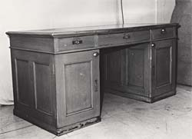

An diesem Schreibtisch hatte Einstein zahlreiche seiner Geistesblitze.

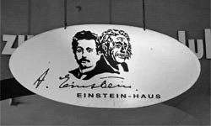

1903 bis 1905 wohnte Einstein im 2. Stock an der Kramgasse 49. Das Einstein-Haus ist öffentlich zugänglich und dokumentiert die für Einstein wichtige Bernerzeit.

